對地綠色環境給付計畫(轉作休耕)常見問題釋疑：

Q1、對地綠色獎勵認定基準？
A：以83至92年為基期年，在基期年10年中任何1年當期作種稻或種植保價收購雜糧或契約蔗作或於83至85年參加「稻米生產及稻田轉作計畫」有案之農田為辦理對象。

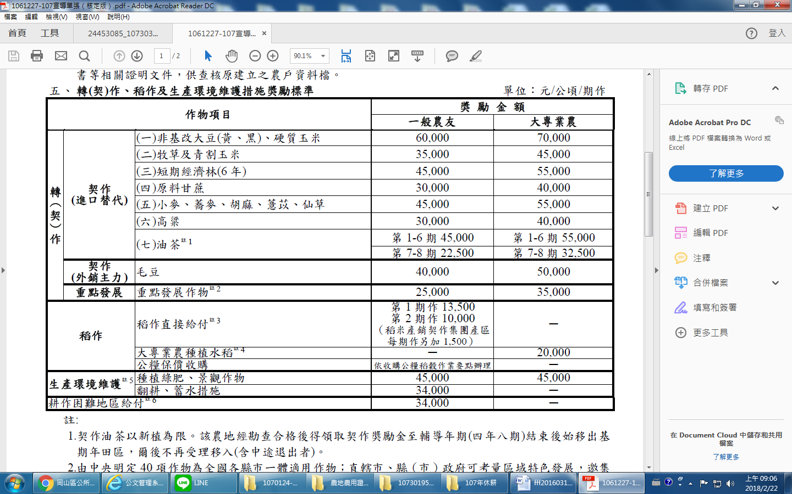
Q2、轉作獎勵及直接給付標準？

註:
1.契作油茶以新植為限。該農地經勘查合格後得領取契作獎勵金至輔導年期(四年八期)結束後始移出基期年田區，爾後不再受理移入(含中途退出者)。

Q3、得轉作獎勵作物？
A：農委會明訂 重點發展作物全國適用品項如下：落花生、食用玉米、甘藷、南瓜、芋、短期葉菜(如：小白菜類、青江菜、油菜、茼蒿、菠菜、莧菜、甘藷葉、皇宮菜、芥菜及紅鳳菜等；惟甘藍、結球白菜及花椰菜等大宗蔬菜除外)、蔥、食用番茄、西瓜、蓮藕(子)、洋香瓜、蘿蔔、絲瓜、韭菜、茭白筍、胡瓜、洋蔥、蔥頭、冬瓜、苦瓜、胡蘿蔔、香瓜、蕹菜、菱角、辣椒、芹菜、萵苣、扁蒲、蘆筍、朝鮮草、鳳梨、米豆、馬鈴薯、綠豆、食用甘蔗、甜椒、龍鬚菜、茄子、草莓、長(豇)豆。
高雄市增列品項(5項): 野蓮、四季豆、黃秋葵、皇帝豆、羅勒（九層塔）

Q4、契作獎勵標準？
A：（一）契作硬質玉米：
西部地區農民與農會契作硬質玉米繳售數量達4,500公斤，其餘地區應達3,500公斤；東部地區應達2,500公斤，每期作每公頃核發契作獎勵45,000元，繳售數量未達規定標準者，按實際繳售數量比率核發契作獎勵。
B：（二）契作牧草及青割玉米：
農民申辦契作牧草或青割玉米，需檢附與其契作農會或草食動物飼養戶之有效設立證明文件影本，並檢附與該契作農會或草食動物飼養戶簽立之契作合約書。

Q5、生產環境維護措施給付條件及相關注意事項？
(一) 給付條件：1.申報生產環境維護措施須於當期作之「前兩個期作」至少有1個期作復耕，且經申報及勘(抽)查核定有案，始得受理；2.承租公有地不得申辦生產環境維護措施；3.每人申報自有農地之生產環境維護面積，全年兩個期作合計上限為3公頃。
(二) 同一農地在同一年度內辦理生產環境維護措施，限一個期作（耕作困難地除外）；另生產環境維護期間不得再種植綠肥（或景觀）以外作物及從事經濟活動或事業之生產。且種植綠肥或景觀作物，其成活率應佔申報農地面積50%以上。
(三) 申報生產環境維護措施田區，土地所在地公所第1期作於生產環境維護期開始3週內完成全面初勘，確認田區無種植綠肥或景觀作物以外作物，第2期作於生產環境維護期結束前3週勘查田區，確認農田無搶種綠肥或景觀作物以外作物，並於生產環境維護期間勘查農地確依規定辦理。第1期作初勘或第2期作結束前勘查期程若遇本計畫申報、資料登錄期，得順延至資料登錄結束後3週內完成。
(四) 農民種植綠肥作物應做好田間管理工作，並適期辦理翻埋作業，且不得以除草劑處理。第2期作雲林縣(麥寮、台西、四湖、口湖及水林除外)、嘉義縣(布袋、東石、六腳(台十九線以西)除外)、嘉義市、臺南市等四縣市應避免種植田菁綠肥；惟因特殊地理環境因素（如：低窪、易淹水地），且於當年第1期作有復耕事實，得於第2期作種植綠肥田菁；對於彰化縣、雲林縣及嘉義縣及臺南市第2期作種植田菁綠肥者，應於10月15日前完成田菁綠肥翻埋作業，其餘縣市於屆期前一週完成田菁綠肥翻埋作業，請各直轄市、縣（市）政府提早加強宣導農民週知。倘未能於上述期限內完成田菁綠肥翻埋者，當期作視同不合格，不核予給付。
(五) 生產環境維護田區倘農民未善盡田間管理之責，導致發生蟲害又未依規定於期限內翻埋，除當期作視同不合格，不核予給付，並取消次年申辦生產環境維護措施之資格。
(六) 適合於正期作種植之綠肥作物種類，第1期作為田菁、太陽麻、紫雲英、埃及三葉草、苕子、大菜、綠肥大豆（虎爪豆、青皮豆）；第2期作為田菁、太陽麻、綠肥大豆（虎爪豆、青皮豆）。
(七) 適合生產環境維護田區種植之景觀作物種類有向日葵、小油菊、大波斯菊、黃波斯菊、百日草、萬壽菊、青葙等，上述作物之外，需經農委會當地農業改良場推薦，並以短期性具期作輪作性質之景觀作物為限。另景觀作物用途僅以觀賞為限，如經查核或檢舉經縣市推動小組查證屬實確有採收販售者，則當期作視同不合格，不核予生產環境維護給付，並停止次年同一期作申辦各項保價收購及稻作直接給付、轉(契)作、生產環境維護之資格。

Q6、農友對休耕如有疑問時，請電詢相關農業機關？
A：農友如有疑問，請撥免費諮詢專線或向當地農糧署各區分署、直轄市、縣(市)政府、鄉(鎮、市、區)公所及農會洽詢，免費諮詢專線:0800-015158農糧署各區分署電話：北區分署：03-3322150、中區分署：04-8321911、南區分署：06-2372161、東區分署：03-8523191；相關資料刊載於農糧署網站(http://www.afa.gov.tw)。
倘您有任何問題，可與本所農業課承辦人黃韻嘉小姐聯繫，電話：6214193轉136

